Ante-projeto
Sistemas Operacionais 2009.1
Sistema Operacional da Casa

- Modelos:

Casa:
A casa terá os seguintes ambientes, com as principais atividades:
- 1 Jardim
  - Aguar as plantas
  - Podar as plantas
  - Limpar o jardim
  - Iluminar
- 1 Cozinha
  - Lavar os pratos
  - Cozinhar
  - Conservar os alimentos
  - Limpar a cozinha
  - Condicionar a cozinha
  - Lavar os pratos
  - Iluminar
- 1 Sala de Estar
  - Ligar a tv
  - Ligar o aparelho de som
  - Acessar a internet
  - Limpar a sala
  - Condicionar a sala de estar
  - Telefonar
  - Iluminar
- 1 Sala de Jantar
  - Limpar a sala
  - Arrumar a sala para a refeição
  - Iluminar
- 2 Quartos
  - Limpar o quarto
  - Condicionar o quarto
  - Ligar a tv
  - Acessar a internet
  - Iluminar
- 2 Banheiros
  - Lavar o banheiro
  - Usar água
  - Enxugar o banheiro
  - Iluminar
- 1 Área de Serviço
  - Lavar as roupas
  - Secar as roupas
  - Lavar utensílios da casa
  - Limpar a área de serviço
  - Iluminar
- 1 Garagem
  - Abrir a porta
  - Trancar a porta
  - Lavar o carro
  - Limpar a garagem
  - Iluminar

Sensores e Atuadores
Jardim
Sensores: Luminosidade, Temperatura e Umidade do solo.
Atuadores: Luzes, podador e aguador.
Cozinha
Sensores: Luminosidade, Temperatura, Sensor de Fumaça, Sensor de umidade no chão e
Sensor de sujeira.
Atuadores: Luzes, Fogão, Lavadora de pratos, geladeira, ar condicionado e aspirador,
Sala de estar
Sensores: Luminosidade, Temperatura, Sensor de Fumaça, Sensor de sujeira e sensor de
som.
Atuadores: Tv, aparelho de som, roteador sem fio, luz, aspirador, ar condicionado, telefone.
Sala de Jantar
Sensores: Luminosidade, Temperatura, Sensor de Fumaça e Sensor de sujeira.
Atuadores: Luzes e ar condicionado
Quarto
Sensores: Luminosidade, Temperatura, Sensor de Fumaça, Sensor de sujeira e sensor de
som.
Atuadores: Tv, luz, aspirador, ar condicionado.
Banheiro
Sensores: Luminosidade,Sensor de sujeira, sensor de odor, sensor de umidade
do chão.
Atuadores: Luz, Lavador, desodorizador, secador do chão.
Área de serviço
Sensores: Luminosidade, Temperatura, Sensor de Fumaça, Sensor de sujeira e sensor de
umidade.
Atuadores: Luzes, aspirador, Lavador de roupa, Secador de roupa e Lavabo.
Garagem
Sensores: Luminosidade, Temperatura, Sensor de Fumaça, Sensor de sujeira e sensor de
umidade, sensor de porta.
Atuadores: Luzes, aspirador, Jato de lavar o carro e motor da porta.

Descrição SUCINTA(RESUMIDA) + Diagrama de Classes + Diagrama de Casos de Uso;
Diagrama de Casos de Uso:
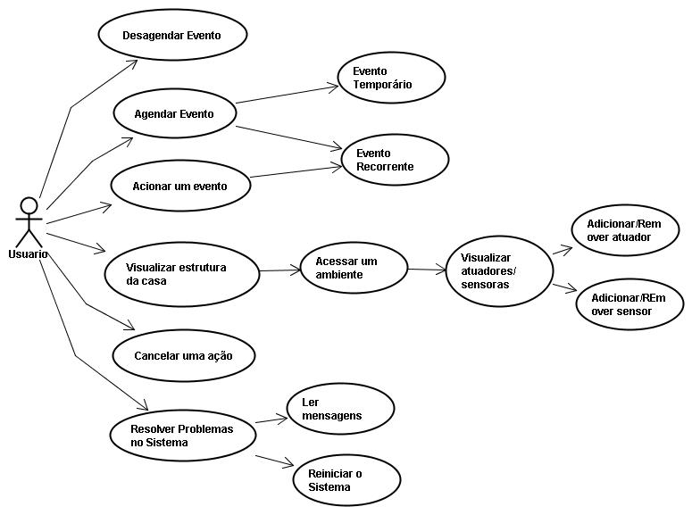
- Exemplos de 3 eventos e tipos;
Aguar as plantas diariamente, 2 vezes por dia.
Lavar os pratos após a janta
Acionar o alarme se abrirem a janela do quarto
- Escolha da estratégia para escalonamento + Diagrama de Estados(Automato Finito);
- Decidir como mostrar os eventos em execução.

